PROJETO LUMEN
Monitoramento de contratações e despesas públicas do Brasil
DOC-05
Modelo de Dados
Esquema canônico, dicionário de dados e resolução de identidade
Projeto | Lumen (nome de trabalho, sujeito a verificação de disponibilidade)
Responsável | Gaspare
Versão | 1.3
Data | 20 de outubro de 2026
Situação | Atualizado com o bloco de fatos implementado na Fase 1 (ADR-016, ADR-017) e as sanções da CGU (ADR-030)

Este documento integra o pacote de documentação do Projeto Lumen. Valores legais, limites e endpoints citados foram verificados em fontes oficiais em outubro de 2026 e devem ser reconferidos antes da implementação, pois são atualizados periodicamente por decreto.

Sumário
Para preencher o sumário, selecione todo o documento (Ctrl+A) e atualize os campos (F9). No Word, também é possível clicar com o botão direito sobre o sumário e escolher Atualizar campo.
Sumário
1. Princípios do modelo
2. Diagrama entidade-relacionamento
2.1 Os três blocos do modelo
3. Dicionário de dados
3.1 Bloco de fato administrativo
Ente
ProcessoContratacao
AtoAutorizativo
AgentePublico
Contrato
ItemContratado
Empenho
3.2 Bloco de contexto
Fornecedor
Sancao
GrupoPares
3.3 Bloco de análise e prova
DocumentoFonte
RegraDeteccao
Indicio
Evidencia
Contestacao
Conformidade
4. Ciclo de vida do indício
5. Identidade e resolução de entidades
6. Qualidade de dados
7. Particionamento e retenção
8. Implementação da Fase 1
8.1 Do modelo conceitual às entidades implementadas
8.2 Identidade determinística
8.3 Divergências registradas
8.4 Quarentena e marcações de qualidade
8.5 Armazenamento da silver
8.6 Banco de domínio (migração 0001)

1. Princípios do modelo
- Existe um único esquema canônico. Toda fonte converge para ele, e nenhuma particularidade de fonte vaza para o modelo.
- Todo registro carrega proveniência. É sempre possível responder de qual artefato bruto aquele dado veio e quando foi coletado.
- O modelo separa o fato administrativo da interpretação. Contrato, empenho e ato autorizativo são fatos publicados. Indício é interpretação do sistema, e vive em entidades próprias.
- Campos ausentes são explicitamente nulos e nunca preenchidos por inferência. Ausência é informação e alimenta o índice de conformidade.
- Todo campo possui classificação de sensibilidade, que governa exibição, exportação e retenção.

2. Diagrama entidade-relacionamento
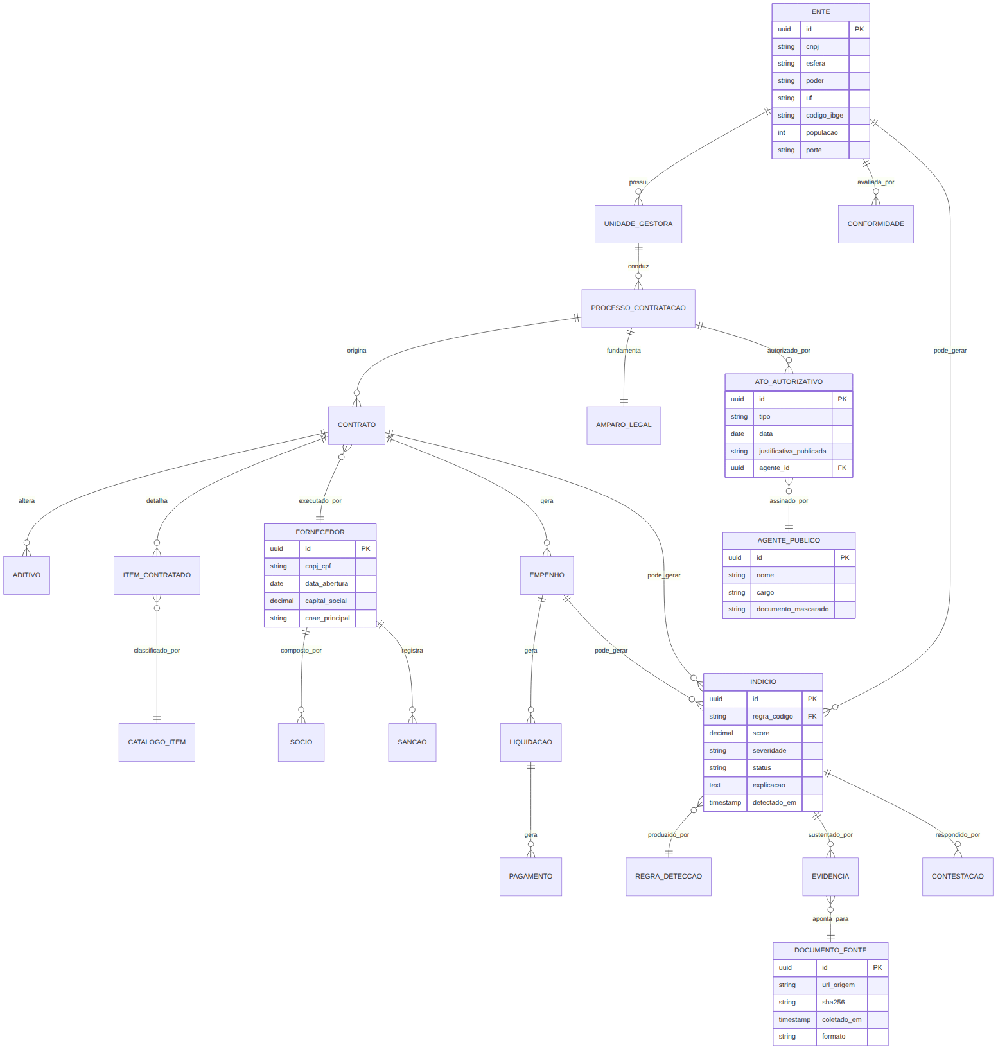
Figura 1. Modelo canônico: entidades de fato administrativo, entidades de análise e cadeia de evidência.

2.1 Os três blocos do modelo
Bloco | Entidades | Natureza
Fato administrativo | Ente, UnidadeGestora, ProcessoContratacao, Contrato, Aditivo, ItemContratado, Empenho, Liquidacao, Pagamento, AtoAutorizativo, AmparoLegal, AgentePublico | Reflete o que o ente publicou; o Lumen não altera nem interpreta
Contexto | Fornecedor, Socio, Sancao, CatalogoItem, GrupoPares | Enriquecimento a partir de outras bases públicas
Análise e prova | Indicio, RegraDeteccao, Evidencia, DocumentoFonte, Contestacao, Conformidade | Produzido pelo Lumen; sempre rastreável até o fato
A entidade que atende ao requisito de quem autorizou e por quê
AtoAutorizativo é a entidade que liga um processo de contratação a um AgentePublico identificado e a um AmparoLegal. O campo justificativa_publicada recebe, sem edição, o texto de justificativa divulgado pelo próprio ente. O sistema nunca redige, resume ou interpreta esse texto: apenas o preserva e o exibe ao lado do dispositivo legal invocado.

3. Dicionário de dados
Notação de sensibilidade usada na coluna de descrição: P indica dado público de ato administrativo; PA indica dado de agente público no exercício da função; S indica dado sensível sujeito a mascaramento.

3.1 Bloco de fato administrativo

Ente
Unidade da federação ou órgão público analisado. Chave natural é o código IBGE para municípios e o CNPJ para os demais.
Campo | Tipo | Obrig. | Descrição e origem
id | UUID | Sim | Identificador interno
cnpj | CHAR(14) | Não | CNPJ do ente quando publicado (P)
codigo_ibge | CHAR(7) | Não | Código IBGE para municípios e estados (P)
nome | TEXT | Sim | Nome oficial do ente (P)
esfera | ENUM | Sim | uniao, estadual, municipal, distrital
poder | ENUM | Sim | executivo, legislativo, judiciario, autonomo
uf | CHAR(2) | Não | Unidade federativa
populacao | INTEGER | Não | População estimada, base IBGE, usada no grupo de pares
porte | ENUM | Não | Faixa populacional derivada
receita_corrente_liquida | NUMERIC | Não | Origem SICONFI; usada no grupo de pares
grupo_pares_id | UUID | Não | Grupo de comparação calculado

ProcessoContratacao
Processo que antecede o contrato: licitação, dispensa ou inexigibilidade. Principal origem é o PNCP.
Campo | Tipo | Obrig. | Descrição e origem
id | UUID | Sim | Identificador interno
ente_id | UUID | Sim | Ente responsável
unidade_gestora_id | UUID | Não | Unidade que conduziu o processo
numero | TEXT | Sim | Número do processo na origem (P)
ano | SMALLINT | Sim | Exercício
modalidade | ENUM | Sim | pregao, concorrencia, dispensa, inexigibilidade, concurso, leilao, dialogo
amparo_legal_id | UUID | Não | Dispositivo invocado; campo estruturado no PNCP
objeto | TEXT | Sim | Descrição do objeto conforme publicada (P)
valor_estimado | NUMERIC | Não | Valor estimado publicado
data_publicacao | DATE | Sim | Data de publicação na origem
data_abertura_propostas | DATE | Não | Usada para verificar prazos legais mínimos
quantidade_participantes | INTEGER | Não | Número de propostas; insumo de regras de concorrência
documento_fonte_id | UUID | Sim | Artefato bruto que originou o registro

AtoAutorizativo
Ato pelo qual um agente público autoriza a contratação ou a despesa. Atende diretamente ao requisito de registrar quem autorizou e com que fundamento.
Campo | Tipo | Obrig. | Descrição e origem
id | UUID | Sim | Identificador interno
processo_id | UUID | Não | Processo de contratação vinculado
contrato_id | UUID | Não | Contrato vinculado, quando o ato é posterior
tipo | ENUM | Sim | autorizacao, homologacao, ratificacao, adjudicacao, ordenacao_despesa
agente_id | UUID | Não | Agente público signatário (PA)
data | DATE | Sim | Data do ato
amparo_legal_id | UUID | Não | Dispositivo legal invocado no ato
justificativa_publicada | TEXT | Não | Texto de justificativa exatamente como publicado, sem edição (P)
documento_fonte_id | UUID | Sim | Artefato bruto que originou o registro

AgentePublico
Agente que assinou atos administrativos. Registra-se apenas o que é publicado no exercício da função. Não há construção de perfil comportamental.
Campo | Tipo | Obrig. | Descrição e origem
id | UUID | Sim | Identificador interno
nome | TEXT | Sim | Nome conforme publicado no ato (PA)
cargo | TEXT | Não | Cargo ou função declarada no ato (PA)
ente_id | UUID | Não | Ente ao qual o ato se vincula
documento_mascarado | TEXT | Não | CPF mascarado quando publicado pela fonte (S)

Contrato
Instrumento firmado entre ente e fornecedor.
Campo | Tipo | Obrig. | Descrição e origem
id | UUID | Sim | Identificador interno
processo_id | UUID | Não | Processo de origem
ente_id | UUID | Sim | Ente contratante
fornecedor_id | UUID | Sim | Contratado
numero | TEXT | Sim | Número do contrato na origem (P)
objeto | TEXT | Sim | Objeto conforme publicado (P)
valor_inicial | NUMERIC | Sim | Valor na assinatura
valor_atual | NUMERIC | Sim | Valor após aditivos
data_assinatura | DATE | Sim | Data de assinatura
vigencia_inicio | DATE | Não | Início da vigência
vigencia_fim | DATE | Não | Fim da vigência
situacao | ENUM | Não | vigente, encerrado, rescindido, suspenso
documento_fonte_id | UUID | Sim | Artefato bruto que originou o registro

ItemContratado
Item individual de um contrato. É a entidade mais volumosa do modelo e a base das regras de preço.
Campo | Tipo | Obrig. | Descrição e origem
id | UUID | Sim | Identificador interno
contrato_id | UUID | Sim | Contrato ao qual pertence
descricao_original | TEXT | Sim | Descrição exatamente como publicada (P)
catalogo_item_id | UUID | Não | Classificação normalizada, base CATMAT ou CATSER
quantidade | NUMERIC | Não | Quantidade contratada
unidade_medida | TEXT | Não | Unidade normalizada
valor_unitario | NUMERIC | Não | Preço unitário; base das regras da família A
valor_total | NUMERIC | Não | Valor total do item

Empenho
Primeiro estágio da despesa. Liquidacao e Pagamento seguem estrutura análoga e encadeada.
Campo | Tipo | Obrig. | Descrição e origem
id | UUID | Sim | Identificador interno
ente_id | UUID | Sim | Ente responsável
contrato_id | UUID | Não | Contrato vinculado, quando existir
fornecedor_id | UUID | Não | Credor
numero | TEXT | Sim | Número do empenho na origem (P)
data | DATE | Sim | Data de emissão; base das regras de sazonalidade
valor | NUMERIC | Sim | Valor empenhado; base das regras de fracionamento e Benford
elemento_despesa | TEXT | Não | Classificação orçamentária
funcao | TEXT | Não | Função de governo
subfuncao | TEXT | Não | Subfunção de governo
modalidade_licitacao | TEXT | Não | Modalidade declarada no empenho
documento_fonte_id | UUID | Sim | Artefato bruto que originou o registro

3.2 Bloco de contexto

Fornecedor
Pessoa jurídica ou física contratada. Enriquecido com a base pública de CNPJ da Receita Federal.
Campo | Tipo | Obrig. | Descrição e origem
id | UUID | Sim | Identificador interno
cnpj_cpf | TEXT | Sim | Documento; CPF sempre mascarado na exibição (S quando PF)
razao_social | TEXT | Sim | Razão social (P)
nome_fantasia | TEXT | Não | Nome fantasia (P)
data_abertura | DATE | Não | Base da regra de empresa recém-constituída
capital_social | NUMERIC | Não | Base da regra de desproporção entre capital e contrato
cnae_principal | CHAR(7) | Não | Base da regra de incompatibilidade de objeto
porte | ENUM | Não | MEI, ME, EPP, demais
situacao_cadastral | TEXT | Não | Situação na Receita Federal na data da consulta
endereco_hash | TEXT | Não | Hash do endereço normalizado, para detectar coincidência sem expor o endereço

Sancao
Sanção ou impedimento num cadastro da CGU (CEIS, CNEP, CEPIM), como publicado, num retrato diário do cadastro (implementado na Fase 1, ADR-030).
Campo | Tipo | Obrig. | Descrição e origem
id | UUID | Sim | Identificador interno: cadastro + código da sanção (no CEPIM, CNPJ + convênio)
cadastro | ENUM | Sim | CEIS, CNEP, CEPIM
data_referencia | DATE | Não | Dia do retrato do cadastro; o que está no cadastro hoje é o retrato mais recente
fornecedor_id | UUID | Não | O mesmo id do fornecedor no PNCP (CNPJ; CPF mascarado mais nome)
documento | TEXT | Não | CNPJ inteiro; CPF sempre mascarado (S)
tipo_pessoa, nome, razao_social_receita | TEXT | Não | Como publicados; razão social só de pessoa jurídica (P)
categoria | TEXT | Não | Categoria da sanção; no CEPIM, o motivo do impedimento (P)
numero_processo, numero_convenio, valor_multa | TEXT, NUMERIC | Não | Processo; convênio (CEPIM); multa (CNEP) (P)
data_inicio | DATE | Não | Início da sanção; obrigatório no CEIS e no CNEP, ausente no CEPIM
data_fim | DATE | Não | Fim da sanção; nulo quando sem prazo determinado
data_publicacao, data_transito_julgado, data_origem_informacao | DATE | Não | Datas publicadas pela CGU (P)
abrangencia, orgao_sancionador, uf_orgao_sancionador, esfera_orgao_sancionador | TEXT, ENUM | Não | Alcance da sanção e quem a aplicou; base da regra J-01 (P)
fundamentacao_legal, origem_informacao, meio_publicacao | TEXT | Não | Como publicados (P)

GrupoPares
Conjunto de entes comparáveis, recalculado periodicamente.
Campo | Tipo | Obrig. | Descrição e origem
id | UUID | Sim | Identificador interno
criterios | JSONB | Sim | Critérios que definiram o grupo, para reprodutibilidade
faixa_populacional | TEXT | Não | Faixa usada
regiao | TEXT | Não | Região usada
quantidade_entes | INTEGER | Sim | Tamanho do grupo; abaixo do mínimo estatístico gera ressalva
calculado_em | TIMESTAMP | Sim | Data do cálculo

3.3 Bloco de análise e prova

DocumentoFonte
Artefato bruto preservado na camada bronze. É a prova que sustenta qualquer afirmação do sistema.
Campo | Tipo | Obrig. | Descrição e origem
id | UUID | Sim | Identificador interno
url_origem | TEXT | Sim | URL efetiva após redirecionamentos
caminho_objeto | TEXT | Sim | Localização no armazenamento de objetos
sha256 | CHAR(64) | Sim | Hash do conteúdo; reconferido a cada leitura
formato | TEXT | Sim | Tipo de mídia recebido
tamanho_bytes | BIGINT | Sim | Tamanho do artefato
coletado_em | TIMESTAMP | Sim | Momento exato da coleta
cabecalhos | JSONB | Não | Cabeçalhos de resposta relevantes
fonte_id | UUID | Sim | Fonte cadastrada que originou a coleta
versao | INTEGER | Sim | Versão da coleta desta URL; nunca sobrescreve a anterior

RegraDeteccao
Definição versionada de uma regra do catálogo do DOC-07.
Campo | Tipo | Obrig. | Descrição e origem
codigo | TEXT | Sim | Código estável, por exemplo B-01
versao | INTEGER | Sim | Versão; alterações de parâmetro geram nova versão
familia | CHAR(1) | Sim | Família do catálogo, de A a K
titulo | TEXT | Sim | Título em linguagem neutra
explicacao_publica | TEXT | Sim | Explicação acessível exibida ao cidadão
parametros | JSONB | Sim | Parâmetros vigentes desta versão
severidade_base | ENUM | Sim | baixa, media, alta
ativa | BOOLEAN | Sim | Se participa dos ciclos de detecção
vigente_desde | TIMESTAMP | Sim | Início de vigência da versão

Indicio
Sinalização produzida por uma regra. Nunca contém conclusão sobre licitude.
Campo | Tipo | Obrig. | Descrição e origem
id | UUID | Sim | Identificador interno
regra_codigo | TEXT | Sim | Regra que produziu
regra_versao | INTEGER | Sim | Versão exata da regra na execução
ente_id | UUID | Sim | Ente relacionado
alvo_tipo | ENUM | Sim | contrato, empenho, processo, fornecedor_no_ente, ente
alvo_id | UUID | Sim | Identificador do objeto analisado
score | NUMERIC | Sim | Score composto normalizado entre 0 e 1
severidade | ENUM | Sim | baixa, media, alta
estado | ENUM | Sim | Conforme a máquina de estados da seção 4
parametros_aplicados | JSONB | Sim | Parâmetros efetivamente usados nesta execução
valores_observados | JSONB | Sim | Valores que dispararam a regra e a referência comparada
explicacao | TEXT | Sim | Texto neutro gerado a partir de modelo aprovado
detectado_em | TIMESTAMP | Sim | Momento da detecção
revisado_por | TEXT | Não | Analista responsável pela decisão
justificativa_decisao | TEXT | Não | Motivo registrado da publicação ou do descarte

Evidencia
Vínculo entre um indício e os documentos que o sustentam. Um indício sem evidência não pode ser publicado.
Campo | Tipo | Obrig. | Descrição e origem
id | UUID | Sim | Identificador interno
indicio_id | UUID | Sim | Indício sustentado
documento_fonte_id | UUID | Sim | Documento que sustenta
papel | ENUM | Sim | principal, comparacao, contexto
trecho_referencia | TEXT | Não | Localização do trecho relevante dentro do documento

Contestacao
Manifestação formal de ente ou fornecedor sobre um indício publicado.
Campo | Tipo | Obrig. | Descrição e origem
id | UUID | Sim | Identificador interno
indicio_id | UUID | Sim | Indício contestado
protocolo | TEXT | Sim | Protocolo público da contestação
origem | ENUM | Sim | ente, fornecedor, terceiro
vinculo_comprovado | BOOLEAN | Sim | Se o solicitante comprovou vínculo
texto | TEXT | Sim | Manifestação como enviada, sem edição
documentos | JSONB | Não | Anexos apresentados
recebida_em | TIMESTAMP | Sim | Data de recebimento
marcada_publicamente_em | TIMESTAMP | Não | Quando o indício passou a exibir a marcação
desfecho | ENUM | Não | mantido, retificado, removido

Conformidade
Avaliação do cumprimento das obrigações legais de publicação por um ente.
Campo | Tipo | Obrig. | Descrição e origem
id | UUID | Sim | Identificador interno
ente_id | UUID | Sim | Ente avaliado
criterio | TEXT | Sim | Critério avaliado
dispositivo_legal | TEXT | Sim | Dispositivo que fundamenta a obrigação
resultado | ENUM | Sim | cumpre, cumpre_parcialmente, nao_cumpre, indeterminado
motivo_indeterminado | TEXT | Não | Usado quando houve indisponibilidade técnica
avaliado_em | TIMESTAMP | Sim | Data da avaliação

4. Ciclo de vida do indício
O estado de um indício é controlado por máquina de estados explícita. Transições não previstas são rejeitadas pelo domínio, o que impede, por exemplo, que um indício seja publicado sem passar pela revisão quando a severidade exige.
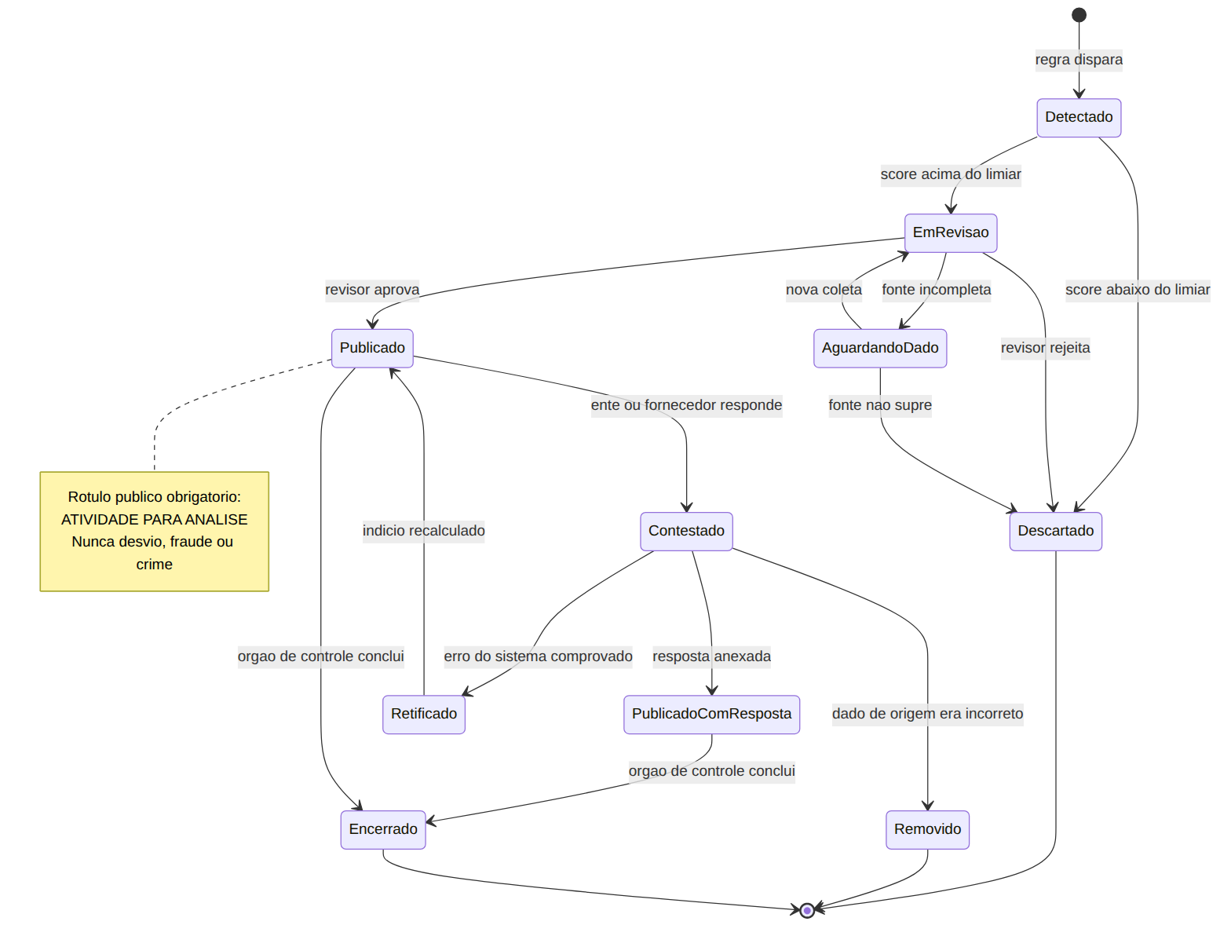
Figura 2. Máquina de estados do indício, da detecção ao encerramento.

5. Identidade e resolução de entidades
Resolver identidade é um dos pontos mais delicados do modelo. Grafias divergentes, CNPJ ausente e mudanças de razão social são a norma, não a exceção.
Entidade | Chave preferencial | Estratégia quando a chave falta
Ente | Código IBGE, depois CNPJ | Comparação de nome normalizado restrita à mesma UF, com revisão manual em caso de ambiguidade
Fornecedor | CNPJ completo | Agrupamento por raiz de CNPJ mantendo filiais distinguíveis; pessoa física por documento mascarado
Contrato | Ente mais número mais exercício | Comparação adicional por objeto, fornecedor e valor quando o número não é publicado
Item | Classificação de catálogo | Similaridade textual sobre descrição normalizada, com faixa de confiança registrada no próprio registro
Agente público | Nome mais ente mais período | Sem unificação automática entre entes distintos; homônimos permanecem separados por decisão de projeto
As chaves efetivamente usadas na Fase 1, onde a fonte já entrega um identificador estável, estão na seção 8.2.
Decisão deliberada sobre agentes públicos
O sistema não unifica automaticamente o mesmo nome entre entes diferentes. Unificar homônimos sem documento identificador criaria associações incorretas entre pessoas distintas, com potencial de dano reputacional. O custo aceito é a fragmentação do histórico de um mesmo agente entre entes.

6. Qualidade de dados
As regras de qualidade rodam na transição de bronze para silver. Registros reprovados vão para quarentena com o motivo, sem interromper o lote, e são revisados periodicamente.
Dimensão | Verificação | Ação na falha
Completude | Campos obrigatórios do esquema canônico presentes | Quarentena com o campo faltante registrado
Validade | CNPJ com dígito verificador válido, datas coerentes, valores não negativos | Quarentena com o teste que falhou
Consistência | Valor total do contrato compatível com a soma dos itens | Aceita com marcação de inconsistência; não bloqueia
Temporalidade | Data do ato dentro do exercício declarado | Quarentena para conferência manual
Unicidade | Ausência de duplicata pela chave de identidade | Deduplicação com preservação da proveniência de cada ocorrência
Referência | Chaves estrangeiras resolvidas | Registro mantido com vínculo pendente e nova tentativa no ciclo seguinte

7. Particionamento e retenção
Camada | Particionamento | Retenção
Bronze | Por fonte, ano e mês de coleta | Permanente; é a prova
Silver | Por entidade, exercício e unidade federativa (JSON Lines na Fase 1, ADR-016) | Regerável; retida enquanto útil
Gold | Por exercício e tipo de agregado | Recalculada a cada mudança de regra ou linha de base
Domínio | Sem particionamento na fase inicial | Permanente, com backup testado
Auditoria | Por mês | Permanente e somente-anexação

8. Implementação da Fase 1
As seções anteriores descrevem o modelo de destino. Esta seção registra o que a Fase 1 implementou ao consumir as fontes reais (PNCP, SICONFI e IBGE) e onde a implementação diverge do dicionário, com o motivo (ADR-017). O código está em packages/canonico e packages/normalizacao; a descrição função por função, no DOC-11.

8.1 Do modelo conceitual às entidades implementadas
Entidade do dicionário | Na Fase 1 | Observação
Ente | EnteFederativo, Orgao, UnidadeGestora | Separados porque o PNCP identifica o órgão pelo CNPJ e a unidade pelo código; o ente vem do código IBGE
ProcessoContratacao | ProcessoContratacao | Inclui modo de disputa, registro de preço, valores estimado e homologado, situação e sistema de origem
ItemContratado | ItemContratacao e ResultadoItem | O item pertence ao processo; o resultado (fornecedor, valor homologado) é registro próprio, porque um item pode ter mais de um
Contrato | Contrato | Valores inicial, global, de parcela e acumulado, como o PNCP publica
AmparoLegal | AmparoLegal | Código do PNCP ligado ao parâmetro legal datado (parametro_limite)
— | AtaRegistroPreco | Nova: atas de registro de preço do PNCP
Conformidade (insumo) | EntregaSiconfi | Nova: o que cada ente entregou ao SICONFI, base da família I
Dados fiscais (insumo) | LinhaDemonstrativo | Nova: cada linha do RREO, do RGF e da DCA como o Tesouro publica (ente, exercício, período, demonstrativo, anexo, coluna, conta e valor); dela sai a receita corrente líquida do ente, usada no grupo de pares (ADR-038)
AtoAutorizativo, AgentePublico | Não preenchidas | A API do PNCP não publica quem autorizou o ato (seção 8.3)
Empenho, Liquidacao, Pagamento | Não preenchidas | Dependem do Portal da Transparência e de fontes estaduais (fases seguintes)
Fornecedor | Identificador e documento no resultado e no contrato | A entidade completa depende da base de CNPJ da Receita (pendente)

8.2 Identidade determinística
O id de todo registro de fato é um UUID versão 5 calculado a partir de um espaço de nomes fixo do projeto e da chave natural do registro. O mesmo dado coletado duas vezes recebe o mesmo id, em qualquer máquina: a normalização é idempotente e a silver inteira pode ser reconstruída do bronze sem deixar indício órfão. Chave com parte nula ou vazia é recusada, porque daria o mesmo id a registros diferentes.
Entidade | Chave natural
EnteFederativo | Código IBGE (1 para a União, 2 dígitos para estados, 7 para municípios)
Orgao | CNPJ
UnidadeGestora | CNPJ do órgão e código da unidade
AmparoLegal | "pncp" e o código do amparo
ProcessoContratacao | numeroControlePNCP
ItemContratacao | numeroControlePNCP do processo e número do item
ResultadoItem | numeroControlePNCP, número do item e sequencial do resultado
Contrato, AtaRegistroPreco | numeroControlePNCP do próprio instrumento
EntregaSiconfi | Código IBGE, instituição, entregável, exercício e período
LinhaDemonstrativo | Código IBGE, exercício, período, demonstrativo, anexo, instituição, rótulo, coluna, código da conta e conta (o mesmo código de conta se repete com contas diferentes)
Fornecedor (pessoa jurídica) | CNPJ
Fornecedor (pessoa física) | CPF mascarado e nome — nunca o CPF inteiro, que seria recuperável por força bruta

8.3 Divergências registradas
- Agente que autorizou o ato: ausente na fonte. O campo usuarioNome do PNCP é a plataforma de software que enviou os dados, guardada em sistema_origem. A exigência editorial de mostrar quem praticou o ato depende de fonte complementar (diário oficial ou portal do ente).
- Esfera ou poder não informados (valor N na fonte) viram nulo com marcação; o ente não é adivinhado a partir do CNPJ.
- Limite de dispensa: vem do código do amparo e do parâmetro legal datado. A descrição publicada pelo PNCP ainda cita os valores originais da lei e nunca é lida como limite.
- CNPJ alfanumérico: o dígito verificador já é calculado no formato alfanumérico adotado pela Receita Federal (valor do caractere = código ASCII − 48).
- Sensibilidade por campo: cada entidade declara a classe de cada campo, conferida na construção; CPF sai sempre mascarado.

8.4 Quarentena e marcações de qualidade
Linha que não pode virar registro canônico (campo obrigatório ausente, valor ilegível, data fora de qualquer exercício plausível) vai para a quarentena com fonte, artefato, chave, posição, campo e valor recebido (truncado); o resto do artefato segue. Linha aproveitável com ressalva entra na silver com marcações de qualidade, que acompanham o registro até a tela:
Marcação | Quando
esfera_nao_informada, poder_nao_informado | A fonte publica N (não informado)
ente_nao_resolvido | Não há como determinar o ente com segurança
codigo_ibge_ausente | Registro sem código IBGE onde ele seria esperado
valor_estimado_zero | Valor estimado publicado como zero
valor_homologado_ausente | Sem valor homologado publicado
valor_total_diverge_itens | Valor total do processo diferente da soma dos itens
documento_fornecedor_invalido | CPF ou CNPJ do fornecedor com dígito verificador inválido
cnpj_orgao_invalido | CNPJ do órgão inválido; o campo fica nulo
modalidade_desconhecida | Código de modalidade fora do domínio oficial

8.5 Armazenamento da silver
Na Fase 1 a silver é gravada em JSON Lines, no mesmo particionamento Hive previsto para o Parquet (entidade/exercicio=AAAA/uf=XX/), sem dependência nova (ADR-015, ADR-016). Cada artefato do bronze vira exatamente um arquivo por partição, com nome derivado do identificador do artefato, regravado por troca atômica: reprocessar produz os mesmos bytes. Cada linha leva a versão do normalizador e o instante da coleta.
O mesmo registro aparece em mais de um artefato (coleta por publicação e por atualização, por exemplo); a silver guarda todas as ocorrências, cada uma com a sua proveniência. A visão consolidada escolhe uma por id: a de atualizado_em mais recente, depois a coleta mais recente. A regra existe em Python (silver.consolidar) e como macro do DuckDB (packages/normalizacao/sql/silver_consolidada.sql), e um teste confere que as duas escolhem as mesmas linhas. A conversão para Parquet é um passo de compactação futuro que não muda nenhum contrato.

8.6 Banco de domínio (migração 0001)
O PostgreSQL guarda só o que é transacional e de prova; o fato administrativo em volume fica na silver e na gold (ADR-005). Três garantias são impostas pelo próprio banco, além da aplicação:
Garantia | Como o banco impõe
Prova e auditoria somente-anexação | Gatilhos recusam alteração e remoção em documento_fonte, evidencia, aprovacao_indicio, transicao_indicio e trilha_auditoria
Indício só publicado com evidência e revisores distintos | Máquina de estados por gatilho (transições permitidas em tabela); aprovação por revisor, nunca "sistema", com o número mínimo pela severidade; o conteúdo do indício é imutável (só estado e protocolo mudam) e ele não pode ser apagado
Conformidade indeterminada exige motivo | Restrição de verificação na tabela conformidade
Defesa em profundidade | A aplicação conecta com o papel lumen_app, que não recebe UPDATE nem DELETE nas tabelas de prova
Tabelas: migracao, fonte, documento_fonte, grupo_pares, ente_federativo, orgao, regra_deteccao, indicio, evidencia, aprovacao_indicio, transicao_indicio, transicao_permitida, contestacao, conformidade e trilha_auditoria. Os testes de migração rodam contra PostgreSQL 16 no CI.

